TELEPATIA

A LINGUAGEM CÓSMICA OU UNIVERSAL
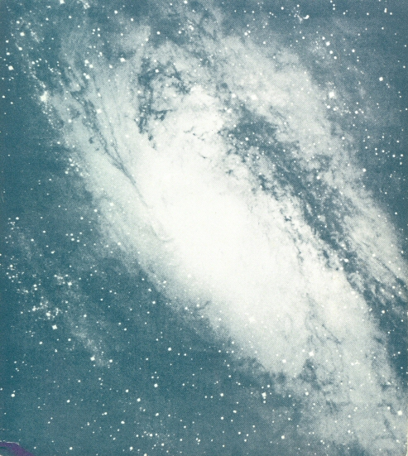
George Adamski

Por decisão do tradutor, este livro não está em conformidade com as regras do novo Acordo Ortográfico.

